Jackson Pollock

Jackson Pollock es sin duda uno de los máximos representantes del expresionismo abstracto. Nació en Estados Unidos, pasó su infancia en los estados de Arizona y California, los dos muy cercanos entre si, aunque sus estudios sobre pintura a finales de los años 20 los realizó en la ciudad de Nueya York y Boston, al otro extremo del país.
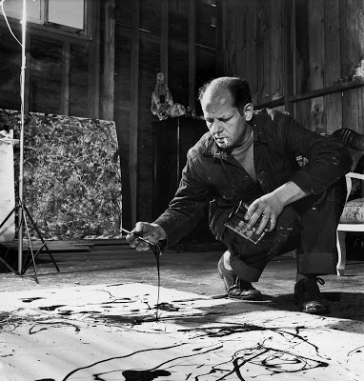

Como muchos otros artistas antes de llegar a la abstracción, por ejemplo como le sucede a Pablo Picasso, fue un artista figurativo en sus inicios y con una gama cromática amplia, pero desde finales de los años 30 comienza a mostrar interés por la abstracción.

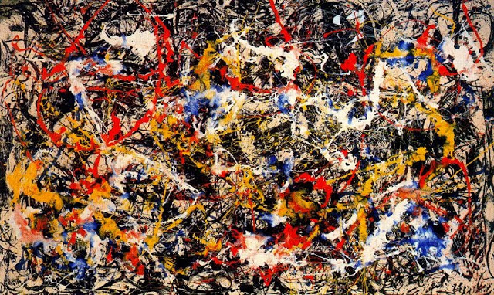
CONVERGENCE 1952

Sin duda su mayor logro es pintar con la técnica del "dripping" que podríamos traducir como el goteo porque eso es lo que hacía en sus obras gotear sobre ellas, es decir colocar el lienzo en el suelo e ir tomando la pintura con un pincel grueso directamente de un bote para dejar caer sobre el cuadro las gotas que van desbordando desde las cerdas del pincel al propio cuadro, no se trata pues de dar brochazos o de tener una idea concreta del recorrido que vamos a hacer con el pincel, sino de dejar que la pintura caiga sobre el lienzo de forma libre, autómata, la pintura gotea sobre el cuadro.
Gracias a esta técnica y apoyado por algunos críticos, se convirtió en uno de los máximos representantes del expresionismo abstracto, recordemos que el expresionismo tiene ese componente de tensión e inseguridad, a veces violencia, que podemos apreciar en los cuadros de Jackson Pollock, pero en este caso en una vertiente que no es figurativa sino que no coincide en su representación con la realidad.

El artista murió de forma prematura en un accidente de automóvil en el año 1956. Existe en la página de la fundación que lleva su nombre la posibilidad de pintar como los hacía Jackson Pollock con el propio ordenador.
Mirando a Jackson Pollock
- Conocemos su historia
- Conversamos sobre sus técnicas splashing (arrojar pintura) y dripping (dejarla gotear)
- Observamos su pinturas
- ¿qué te imaginas cuando observas esta pintura? ¿Qué color te parece que predomina? ¿qué tipo de líneas predomina? Si pudieras tocarla ¿qué te parece que sentirías?
Actividad 1:
Primer momento:
- Cubrimos una hoja de dibujo con cola plástica transparente directamente desde el envase, imitando el “chorreado” que usaba Pollock. La dejamos secar.
Segundo momento:
- Con pincel pintamos con aguada de témperas de diferentes colores y descubrimos las formas que aparecen.
- Le ponemos nombre a la obra.
- Pintamos con plasticolas de colores (chorreando).

Actividad 2:
Primer momento:
- Preparamos temperas de distintos colores espesándola con harina y las colocamos en vasitos de yogurt agujereados en la base.
Segundo momento:
- En grupos de tres elegimos un color de cartulina para trabajar.
- Buscamos un lugar amplio.
- Ponemos La cartulina en el piso y ubicándonos uno en cada punta hacemos chorrear la tempera usando los vasitos, poniendo un color encima del otro.
- Cuando se seque observamos como quedo el trabajo y le ponemos un nombre.

PINTAMOS COMO JACKSON POLLOCK

- Goteamos pintura por todo el lienzo
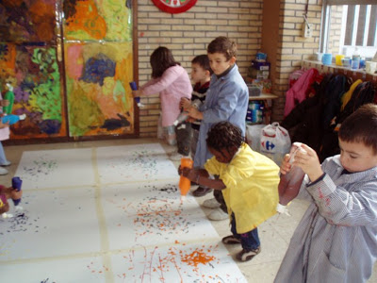
Y este es el resultado
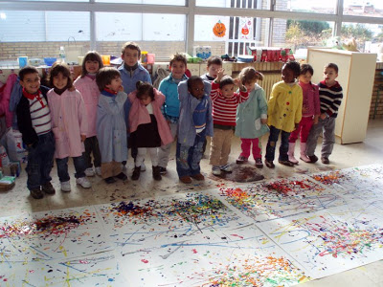

Lo primero que hice fue enseñarles unas fotocopias de diferentes cuadros del artista. Pregunté a los niños cosas como…
- Qué os sugiere la obra
- Qué colores podéis ver
- Cómo se habrá sentido el artista al pintarlo
- Y la más curiosa…cómo creéis que lo habrá pintado? Tras varios intentos fallidos, les di una pequeña ayuda… Al pintarlo, Pollock no ha tocado el papel o tela con la brocha. Ahora sí que sí estaban más confundidos… Así que les enseñé un vídeo donde se veía cómo Pollock pintaba uno de sus cuadros. Ahora todos los niños lo tenían claro, lo que Jackson hacía era coger pintura con la brocha, sacudirla, dejando caer la pintura en el papel.

Preparé una caja grande donde poder poner el folio para no manchar más de la cuenta, y por turnos uno a unos fueron probando a pintar usando su técnica, y cuando lo tuvieron bien claro, pasaron a pintar cada uno su propia obra.

Sólo había una consigna, no tocamos el papel con la brocha, cómo veréis, cada uno experimentó libremente, y decidió qué colores usar en todo momento.

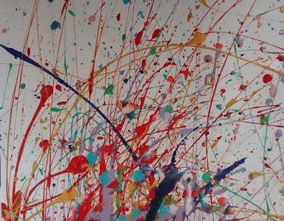

CARACTERÍSTICAS DE SUS OBRAS
  - Preferencia por los grandes formatos, siendo el óleo sobre lienzo su medio de representación favorito.
  - Los expresionistas abstractos no dividen el cuadro en diferentes partes, sino que toda la superficie del cuadro es un campo abierto para poder esparcir la pintura o arrojarla, como hacía Pollock sobre la extensión de sus lienzos

  - Como el nombre indica, sus pinturas son abstractas, aunque el término no es completamente exacto, ya que artistas como Willem de Koonig tienen pinturas figurativas y la abstracción siempre recoge una referencia concreta a la realidad.
  - La gama de colores es reducida, mínima, con preferencia por los colores primarios, como el rojo, el azul o el amarillo o los contrastes básicos, como el blanco y negro, o aún más alla, con una tendencia hacia obras monocromáticas. Todo ello como búsqueda de sensaciones primarias y directas.

  - Las obras tratan de representar la angustia y el dolor, generado por diferentes atrocidades cometidas por los seres humanos así reflejan las tensiones sociales generadas por los económicos y sociales vividos en Estados Unidos tras de la Segunda Guerra Mundial. Son un reflejo de los conflictos de la sociedad postbélica de los años cincuenta y los años sesenta, en la búsqueda de una renovación espiritual completa de ese ambiente enrarecido.

